В период с октября по декабрь 2024 года центр «Точка роста», функционирующий при МБОУ Егорлыкской СОШ №1, активно развивал свою деятельность, ориентируясь на интересы обучающихся и учитывая профессиональные навыки педагогов. Важным аспектом работы центра стало создание комфортной и вдохновляющей образовательной среды, где каждый ученик мог бы раскрыть свои таланты и способности.

В рамках обозначенного периода были проведены следующие мероприятия:

-в октябре школьники и педагоги работали над теоретическим обоснованием исследовательских проектов;

- в ноябре под руководством педагогов Гамовой Е.Н. и Поляковой С.В. с участием учащихся 11 а класса Федоренко Е и Гарбузовой А состоялись лабораторные практикумы с выездом в ООПТ «Лиман», в ходе которых производился отбор проб воды, почвы, а также проводилось картирование слепышин.

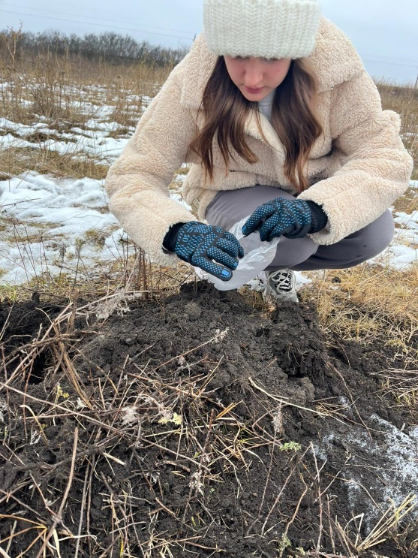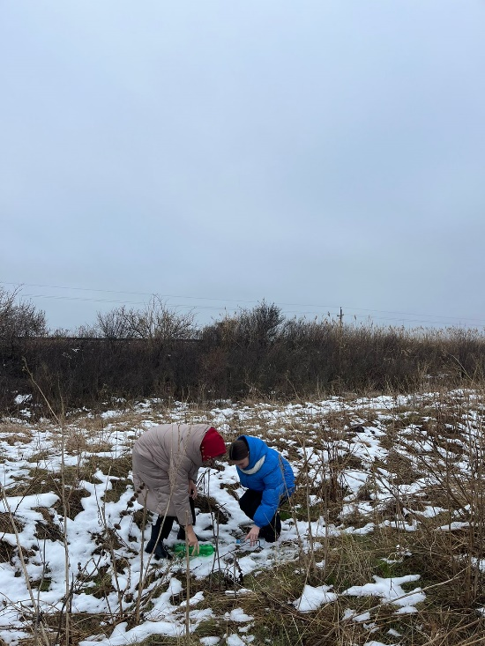

Педагог центра Иликаева М.В. провела конкурсный урок химии с использованием оборудования центра Точка Роста (Муниципальный этап конкурса «Учитель здоровья»);

-в декабре были осуществлены лабораторные исследования по ранее заготовленному лабораторному материалу: Федоренко Е исследовала химические свойства воды участка ООПТ «Лиман» (руководитель Гамова Е.Н.); Гарбузова А провела химический анализ почв из слепышин (руководитель Полякова С.В).

Таким образом, деятельность центра «Точка роста» не только способствовала развитию образовательного процесса, но и создавала условия для формирования у обучающихся активной жизненной позиции, готовности к новым вызовам и стремлению к самосовершенствованию.

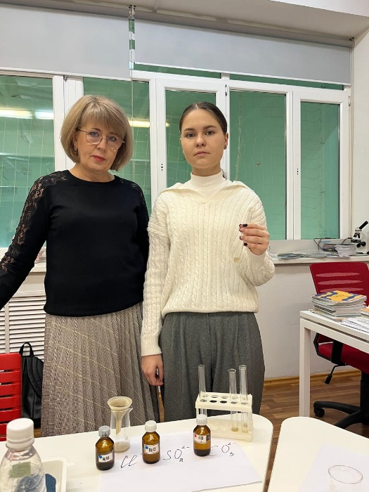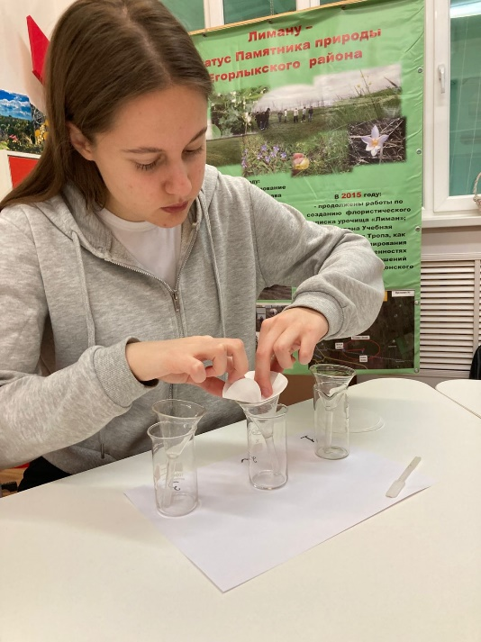

Также в 4 квартале 2024-2025 учебного года учителем физики Козицкой И.В. был проведен урок-исследование «Звуковые волны».

Звуки играют не мало важную роль в нашей жизни. Они широко распространены в живой природе и технике. Благодаря им мы познаем окружающий мир. Звуки нас оберегают, предупреждают, создают настроение. Благодаря им мы слышим природу, наслаждаемся искусством и музыкой, общаемся. И доказательством этого был урок-исследование «Звуковые волны» в 11»б» классе.

Основным настроем на восприятие нового материала послужило начало нашего урока – лирическое вступление. Уверенности в усвоении новых знаний придала актуализация пройденного материала. Сконцентрировали внимание на основных вопросах – опыты. Расширили наш кругозор исторические справки и межпредметные связи.

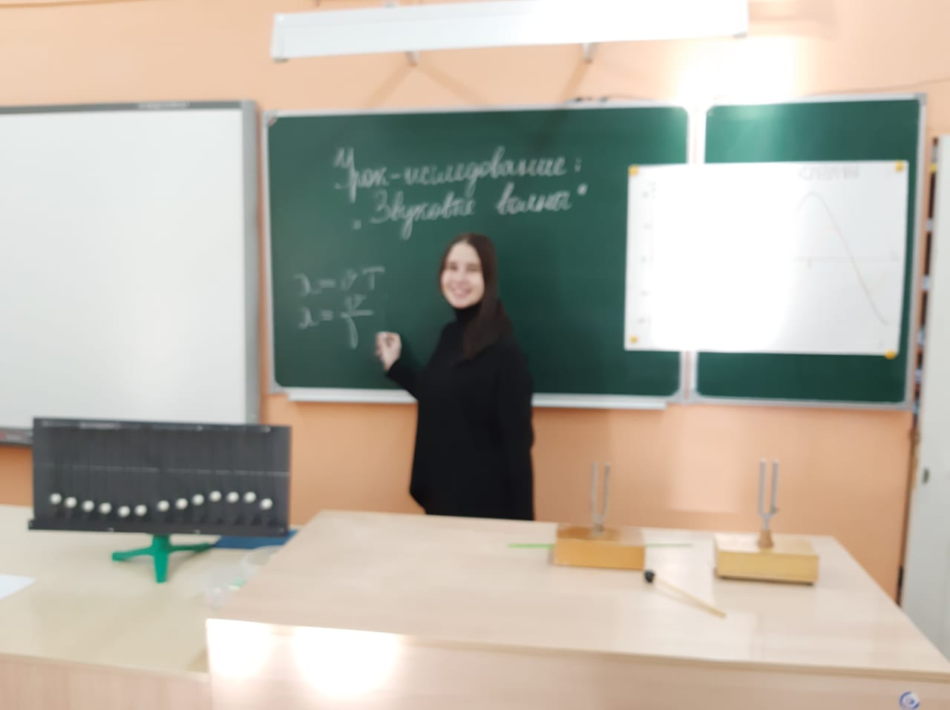

Учащаяся 9б класса Клименко Алена стала финалистом Регионального конкурса юных экологов им.Всесвятского. Наставник: учитель химии и биологии Колодина И.Г.